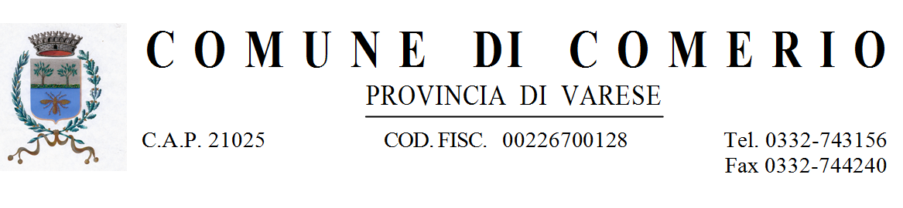
Ai genitori degli alunni
della Scuola Primaria
e Secondaria di primo grado di Comerio

Oggetto: MODALITA’ DI RICHIESTA ESENZIONI/RIDUZIONI PER L’ACQUISTO DEI BUONI
MENSA ANNO SCOLASTICO 2020-21

A causa dell’attuale situazione emergenziale, le richieste per poter usufruire di riduzioni/esenzioni (per coloro che hanno un ISEE inferiore a € 12.000,00) dovranno essere inviate al Comune esclusivamente attraverso la casella mail segreteria@comune.comerio.va.it

Nel caso l’ISEE (che scade il 31.12.2020) fosse già stato presentato al Comune, non è necessario allegarlo di nuovo.
Per continuare ad usufruire delle riduzioni esenzioni nel 2021 occorrerà invece presentare il nuovo ISEE: si consiglia pertanto in tal caso di attivarsi in tempo utile per il rinnovo tramite CAAF.

Quando sarà pervenuta la vostra richiesta provvederemo ad inviarvi l’attestazione di riduzione/esenzione alla casella di posta elettronica da voi indicata.
Tale attestazione dovrà essere consegnata al momento dell’acquisto dei buoni, che quest’anno non potrà più effettuarsi presso la scuola ma solo presso gli esercizi che trovate elencati nel file informativa Scuole di questo sito.

Per qualsiasi informazione o necessità potete contattare l’Ufficio Servizi alla Persona: 0332.743156 int. 6.

Valentina Lotti
Consigliera delegata alla scuola
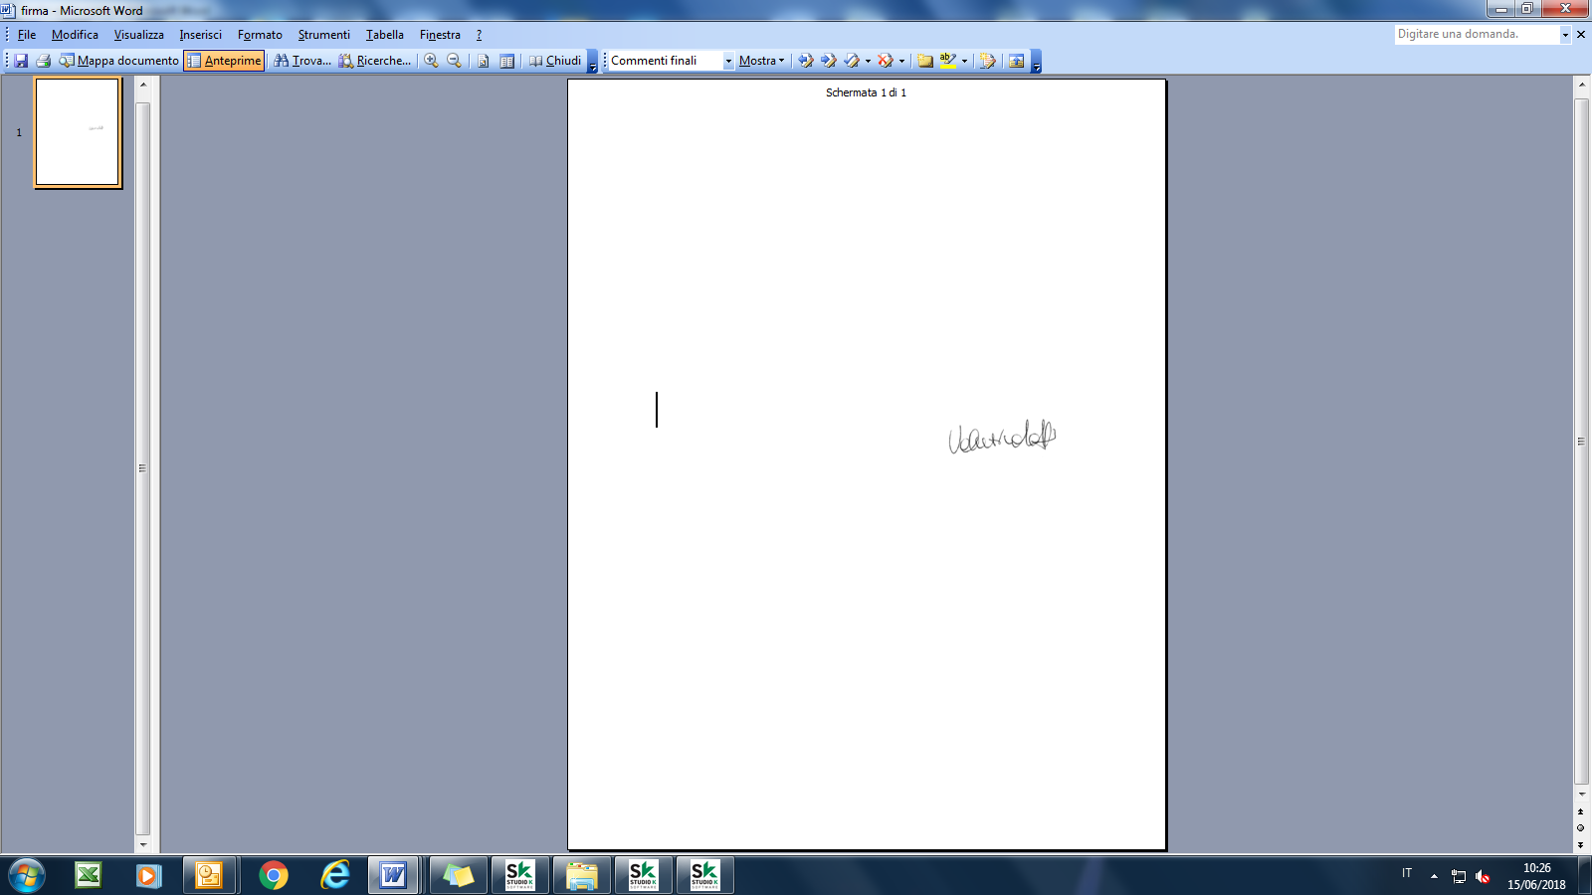

Valori ISEE definiti in base al regolamento comunale ISEE vigente e relative percentuali di sconto:

Valore ISEE  Nucleo familiare | Percentuali di compartecipazione alla spesa da parte dell’utente.
Fino a € 5000,00 | esente
Da € 5000,00 a € 6.300,00 | 50%
Da € 6.300,00 a € 9.000,00 | 70%
Da € 9.000,00 a € 12.000,00 | 90%
Oltre € 12.000,00 | 100%

Al Comune di Comerio
Via Stazione, 8
21025 COMERIO (VA)

Oggetto: RICHIESTA RIDUZIONE/ESENZIONE BUONI PASTO RISTORAZIONE SCOLASTICA 2020/2021

Il/la sottoscritto/a ____________________________________, nato/a il ______________________

a _________________________ e residente a COMERIO in via _______________________ n. ___

CF________________________________________________________________________________

cell._______________________________ e-mail__________________________________________

GENITORE DI _______________________________________________________________________

che frequenta la classe ______ presso la Scuola Primaria G. Pascoli di Comerio

presso la Scuola Secondaria di primo grado E. Fermi di Comerio

CHIEDE

la riduzione/esenzione del costo dei buoni pasto in base al regolamento comunale ISEE vigente.

DICHIARA INOLTRE

- di essere consapevole delle responsabilità penali previste in caso di falsità in atti e di dichiarazioni
mendaci (artt. 75 e 76 d.p.r. 445/2000);

- di essere consapevole che in caso di dichiarazioni non veritiere i richiedenti decadono dai benefici
conseguiti al provvedimento eventualmente emanato sulla base della presente dichiarazione (art.
75 dpr. 445/2000);

- di autorizzare il trattamento dei propri dati personali ai sensi della normativa vigente;

- di essere informato che la tariffa dei servizi può variare annualmente in base alla deliberazione
comunale di approvazione del bilancio;

Data______________________

Firma

Si allega copia ISEE in corso di validità e fotocopia del proprio documento di identità.

